Information till HSB Brotorp

**Källsortering i miljörummet**

I miljörummet finns källsortering för wellpapp/kartong, glas (ofärgat och färgat), pappersförpackningar och metallförpackningar. Pressa ihop alla förpackningar så mycket som möjligt, föreningen betalar för volymen, inte vikten!

Kärlen töms en gång per vecka.

Sorteringsfack för batterier och lampor som töms vid behov.

**Felsorterade sopor kostar extra vid tömning!**

Alla i föreningen får vara med och betala vid extra hämtning av de grovsopor som ställs i soprummet, kostnaden fördelas via månadsavgiften.

Detta får **inte** slängas i miljörummet:

* **Grovsopor:** Metallskrot, möbler, byggavfall, annat grövre avfall m.m.
* **Farligt avfall:** Färgrester, lösningsmedel, bilbatterier, medicin m.m.
* **Elektronikavfall:** Elektriska leksaker (med sladd eller batteri), TV, datorer, strykjärn m.m.
* **Övrigt:** Kläder, blommor, madrasser m.m.

Ovan nämnda saker ska kastas på en återvinningscentral:

Närmsta återvinningscentral heter Kvarntullen på Enköpingvägen 129. Se karta nedan.

Öppettider: måndag – onsdag: 12:00-20:00, torsdag – fredag: stängt, lördag – söndag: 09:00-15:00

[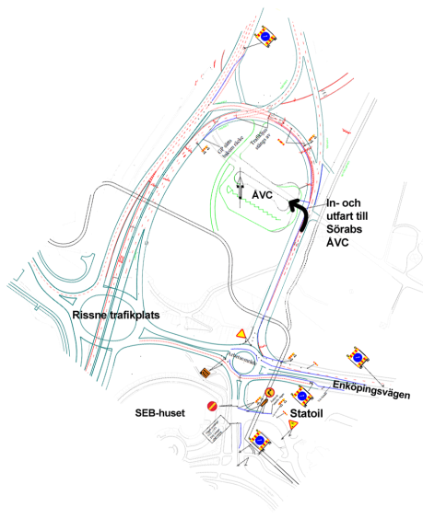](http://www.sundbyberg.se/images/18.3f2a4acb144b2e9d5e45dc/1394806497976/avc-karta-mars-2014.gif)